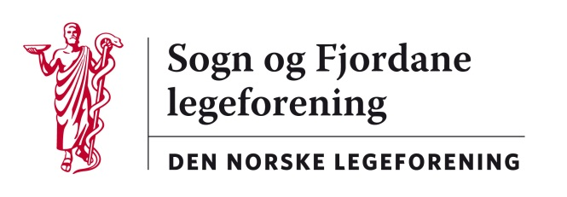

Referat frå styremøte 15. mars 2012, Skei hotell kl 18-20

Desse møtte: Siri Sandvik, Jan Ove Tryti, Leiv Erik Husabø, Audun Osland Vik-Mo,
Einar Hovlid, Ronny Cassell. Anders Rosø var med under sak 11.

Sak 8/12: Godkjenning av referat frå styremøte 10. februar 2012.
Referatet vart godkjent.

Sak 9/12: Nytt frå styret. Orientering om aktuelle saker. Lokal medisinsk senter . Telemedisin i Helse-Førde. Praksiskonsulentane ynskjer innspel frå primærlegane. Referat møte i regionsutvalet. Grunnkurs i Florø avlyst pga for få påmelde.

Sak 10/12: Val av nestleiar. Audun Osland Vik-Mo vart vald einstemmig.

Sak 11/12: Planlegging av årsmøtekurs. Kurskomiteen fekk oppdraget frå styret.
Ulike tema vart drøfta. Kurskomiteen jobbar vidare med saka.

Sak 12/12: Høyringar . Vi diskuterte fylgjande høyringar, sender ikkje uttale.

- Oppretting av kompetanseområde i allergologi
- DNLF sitt forskningspolitiske strategidokument
- Statusrapport om forebyggende helsearbeide
- Statusrapport om helse- og omsorgstilbudet til eldre
- Forslag om endring av spesialistreglenes generelle bestemmelser

Sak 13/12: Fordeling av oppgåver til årsmøtet. Dato blir 14/9-15/9 2012.

Sak 14/12: Andre saker:
Siri søker på kurs om drift av nettsida til foreininga
Neste møte avtalt til torsdag 19/4 kl 17-20 Skei Hotel.

Referent

Leiv Erik Husabø
leiar

